

|  |
| --- |
| **1. Resumen avance Proyecto APT** |
| A continuación, encontrarás distintos campos que deberás completar con la información solicitada. |

|  |  |
| --- | --- |
| Resumen de avance proyecto APT | Luego de la primera revisión y debido también a cambios en el proyecto general, se optó por cambiar de metodología, por lo que pasamos de una metodología ágil SCRUM, hacia una metodología tradicional cascada.  Al cambiar la metodología, nuestro plan de trabajo se modificó y se adaptó a la nueva metodología, por lo que generó atrasos no perjudiciales a nuestro cronograma de trabajo:  **Se desarrollaron nuevos avances en la documentación:**   * Arquitectura del sistema * Diagramas de despliegue, secuencia, comunicación, componente y clases. * Planilla de requerimientos.   y los documentos relacionados a la metodología cascada, que se verán mencionados este documento  También realizamos avances en el desarrollo de nuestra aplicación móvil en base a nuestro plan de trabajo y Gantt.  **Los siguientes requisitos funcionales fueron desarrollados:**   * Requisito de Login y Register de usuario * Requerimiento del perfil del usuario * Requerimiento de modificación del perfil del usuario * Requerimiento de Listado de libros * Requerimiento de Registro de libros. * Requerimiento de Agregar libros a la biblioteca. |
| Objetivos | **OBJETIVO GENERAL**  El objetivo principal del proyecto es desarrollar una plataforma colaborativa para el intercambio de libros que permita a los usuarios buscar, prestar y adquirir diversos títulos. Con esto se busca promover la lectura, facilitar el acceso a diferentes géneros literarios y fomentar la creación de una comunidad de lectores que puedan intercambiar experiencias y conocimientos sobre los libros.  **Objetivos Específicos:**   * **Promover el acceso colaborativo a libros**: Crear un sistema que facilite la búsqueda y localización de títulos disponibles para intercambio, contribuyendo a una mayor difusión de diferentes géneros literarios y permitiendo que los usuarios accedan a libros que de otro modo no tendrían. * **Fomentar la interacción y confianza entre usuarios**: Establecer mecanismos que incentiven la comunicación y el intercambio de opiniones entre los usuarios, con el objetivo de crear una comunidad sólida basada en la confianza mutua y la valoración de experiencias previas de intercambio. * **Garantizar la autenticidad y legalidad de los libros intercambiados**: Implementar un conjunto de políticas y medidas de control que aseguren que los libros que circulan en la plataforma cumplen con los estándares legales y de calidad, protegiendo los derechos de autor y evitando la difusión de contenido no autorizado. |
| Metodología | Metodología tradicional “Cascada” |
| Evidencias de avance | las evidencias del avance del proyecto se encuentran dentro de nuestro repositorio github como también al **final de este informe pondremos imágenes del avance.**  en el cual se pueden visualizar en cada apartado que hemos ido avanzando: <https://github.com/Zer0sBl4ck/capstone2024-2.git> |
| **2. Monitoreo del Plan Trabajo** |

|  |  |  |  |  |  |  |  |
| --- | --- | --- | --- | --- | --- | --- | --- |
| Plan de Trabajo | | | | | | | |
| Competencia o unidades de competencias | Actividades | Recursos | Duración de la actividad | Responsable[1] | Observaciones | Estado de avance | Ajustes |
| Propuestas de solución informática, analizando de forma integral los requerimientos de la organización. | Documentación de inicio | Google Drive, Google calendar, Discord | **1 día** | *Luis Arias*  *Bruno Benavente,*  *Benjamín González* | *Señala las dificultades o facilitadores que se podrían presentar durante la ejecución de cada una de las actividades propuestas.* | *En curso y ajustado* | *Se ajustó a nueva metodología tradicional Cascada, como también a una nueva idea de proyecto* |
| Gestión De proyectos informáticos | Diseño y planificación del proyecto | Google Drive, Google calendar, Discord | **2 días** | *Luis Arias*  *Bruno Benavente,*  *Benjamín González* | *Se presentó la dificultad de cambiar a una idea de proyecto diferente como también, a una nueva metodología.* | *En curso y ajustado* | *Se ajustó a nueva metodología tradicional Cascada, como también a una nueva idea de proyecto* |
| Gestión De proyectos informáticos | Acta de constitución | Google Drive | **1 día** | *Luis Arias*  *Benjamín González*  *Bruno Benavente* | *Realizada con éxito* | *Completada* | *n/a* |
| Gestión De proyectos informáticos | definición de alcance | Google drive | **1 día** | *Luis Arias* | *realizada con éxito* | *Completada* | *n/a* |
| Gestión De proyectos informáticos | Planilla de requerimientos | Google Drive,  Microsoft Excel | **1 día** | *Luis Arias*  *Bruno Benavente*  *Benjamín González* | *Realizada con éxito* | *Completada* | *n/a* |
| Gestión De proyectos informáticos | Planificación Carta Gantt | Gantt project | **1 día** | *Benjamín González* | *Al cambiar de metodología se cambiaron los entregables dentro de la carta gantt* | *Ajustado* | *Se ajustaron los entregables y semana de acuerdo a la nueva metodología tradicional Cascada, como también a una nueva idea de proyecto* |
| Gestión De proyectos informáticos | Diagrama EDT | Google Drive,  Microsoft Excel | **1 día** | *Benjamín González* | *Al cambiar de metodología se cambiaron los entregables según la carta gantt.* | *Ajustado* | *Se ajustaron los entregables y semana de acuerdo a la nueva metodología tradicional Cascada, como también a una nueva idea de proyecto* |
| Gestión De proyectos informáticos | Plan de Dirección | Google Drive | **1 día** | *Luis Arias* | *Realizada con éxito* | *Completada* | *n/a* |
| Gestión De proyectos informáticos | Minuta Kick-off | Google Drive | **1 día** | *Bruno Benavente* | *Realizada con éxito* | *Completada* | *n/a* |
| Gestión De proyectos informáticos | Casos de Uso | StarUML  Google Drive | **1 día** | *Luis Arias*  *Bruno Benavente* | *Realizada con éxito* | *En curso* | *n/a* |
| Análisis y desarrollo de modelos de datos. | Modelo Entidad - Relación | Oracle Data Modeler | **30 días.** | *Luis Arias*  *Bruno Benavente*  *Benjamín González* | *Dificultades para identificar correctamente las entidades que representaban las funcionalidades de la aplicación.* | *Ajustada y en curso.* | *Problemas para identificar correctamente las entidades, se están manejando entidades de a poco según vamos avanzando en las funcionalidades.* |
| Arquitectura de software. | Diagrama 4 + 1  (Diagrama de clases, diagrama de secuencia, diagrama de comunicación, diagrama de despliegue, diagrama de componente.) | StarUML | **2 días** | *Luis Arias* | *Realizado con éxito* | *Completado* | *n/a* |
| Programación de software. | Desarrollo App Móvil | Visual Studio Code, Node.Js, Xampp, Ionic, Angular, Discord | **28 días.** | *Luis Arias*  *Bruno Benavente*  *Benjamín González* | *Desarrollo Iniciado en plataforma Visual Studio Code.* | *En curso* | *Se trabaja colaborativamente mediante Github.* |

|  |
| --- |
| **3. Ajustes a partir del monitoreo** |
| Profundiza en las observaciones de tu plan de trabajo. Analiza las actividades planificadas y señala qué aspectos facilitaron u obstaculizaron la ejecución del plan. Plantea cómo abordaste y/o abordarás los obstáculos. Por último, señala los ajustes que realizaste al plan de trabajo a partir de este análisis. |

|  |
| --- |
| Factores que han facilitado y/o dificultado el desarrollo de mi plan de trabajo: *Describe los factores que han facilitado y/o dificultado el desarrollo de tu Proyecto APT hasta ahora. En el caso de las dificultades debes describir qué acciones tomaste y/o tomarás para solucionarlas.*  Uno de los mayores factores que hemos enfrentado ha sido la identificación y diseño correcto de las entidades necesarias para el sistema. Inicialmente, encontramos dificultades para definir de manera precisa las entidades y relaciones entre los distintos componentes del sistema. Esto afectó la estructura de la base de datos, lo que causó retrasos.  A medida que el proyecto avanza, estamos revisando y ajustando las entidades según las funcionalidades que vamos implementando. Hemos decidido no cerrar el diseño de las entidades desde un principio, sino ir adaptándolas conforme vemos cómo se comporta el sistema en fases más avanzadas del desarrollo.  También, hemos decidido aprovechar las sesiones con el profesor para aclarar nuestras dudas sobre la estructura de la base de datos y recibir feedback sobre cómo mejorar la relación entre las entidades.  En lo que queda del desarrollo, planeamos seguir revisando y ajustando la estructura del sistema. Asimismo, continuaremos con el desarrollo, realizando pruebas y ajustes conforme se añadan nuevas funcionalidades.  Asimismo, otro factor que ha dificultado el desarrollo de nuestro plan de trabajo ha sido la transición de un enfoque ágil, que se basa en la colaboración continua y la flexibilidad, a un enfoque más rígido como Cascada, que requiere cumplir con una estructura fija de fases. Esto afectó inicialmente la forma en que organizamos nuestras tareas y establecemos metas a corto plazo.  Decidimos hacer un cambio completo a nuestro plan de trabajo, introduciendo y completando los nuevos documentos de gestión de proyectos relacionados a la metodología de cascada. |

|  |
| --- |
| Actividades ajustadas o eliminadas: *Señalar los ajustes que realizaste a tu plan de trabajo o actividades que eliminaste y, justifica por qué lo hiciste.*  *En el caso de que tu plan de trabajo no haya requerido ni requiera ajustes, justifica esta decisión a partir de los facilitadores que te han permitido desarrollarlo como fue planeado*  *.*  Como se mencionó anteriormente se realizó un ajuste completo al plan de trabajo original en relación con la gestión de proyectos, este cambio se ha debido al formato de trabajo que se considera para este proyecto, como también el tamaño del equipo, el cual era de muy pocos integrantes como para poder usar una metodología ágil como lo es SCRUM. |

|  |
| --- |
| Actividades que no has iniciado o están retrasadas: *En caso de que* ***no hayas iniciado actividades o estén retrasadas*** *de acuerdo a tu planificación, señala los motivos por los que no has podido cumplir dichos plazos y qué estrategias utilizarás para avanzar en dichas actividades y no afectar tu proyecto APT.*  Está retrasada la finalización del modelo entidad-relación, pero ya se explicó anteriormente el cómo se está abordando esta situación. |

**AVANCES**



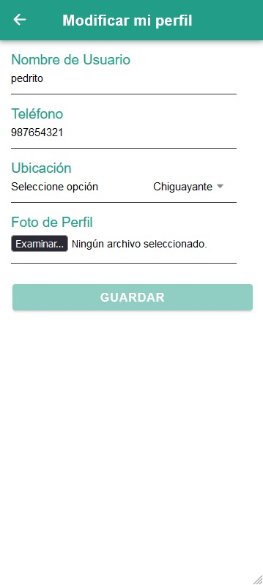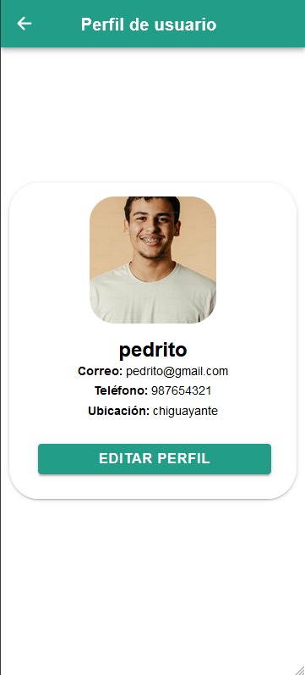



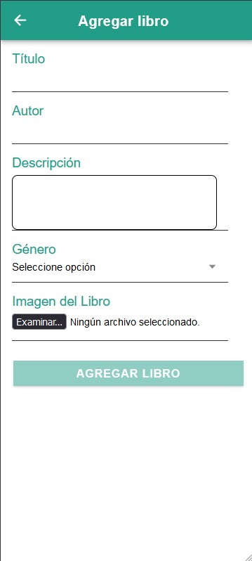

1. En caso de que el Proyecto APT sea grupal, en esta columna deben indicar el nombre de los responsables de cada tarea o actividad. Esto posteriormente permitirá diferenciar la evaluación por cada integrante.